График зависимости погрешности решения от погрешности исходной матрицы

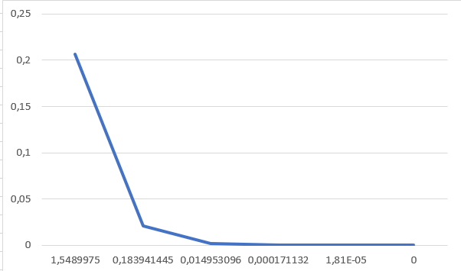

График зависимости погрешности решения от погрешности вектора b

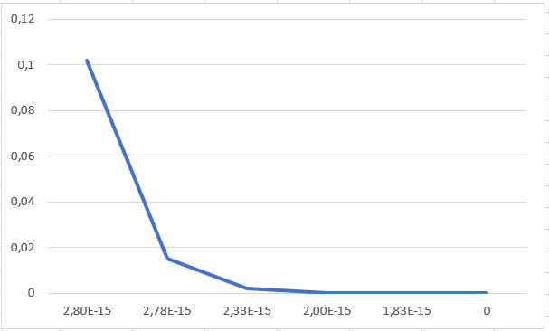

График зависимости погрешности решения от невязки:

